关于2024年寒假香港大学、新加坡国立大学和南洋理工大学实地学术项目的通知

各学院：
为开阔学生的国际视野，为其创造更多出国（境）学习交流的机会，现发布2024年寒假香港大学、新加坡国立大学和南洋理工大学实地学术项目，具体事宜通知如下：
一、项目介绍
本次寒假实地学术项目以线下形式进行，交流院校为香港大学、新加坡国立大学和南洋理工大学，交流领域涵盖理、工、文、传媒、金融等专业。项目相关情况如下：
序号 | 项目学校 | 交流时间 | 项目领域 | 费用情况 | 费用说明
1 | 香港大学 | 1.21-1.27 | 全球商业领袖与企业创新、金融与会计、传媒与创新思维 | 8800元人民币 | 费用包含：课程费、场地费、当地交通费、保险费等。  住宿费自理，预定统一酒店.香港四星级酒店2人标间，2100元/人；新加坡四星级酒店2人标间，3500元/人.  餐费自理，学校食堂或周边美食中心，预计100-150元/天；  往返机票自理，香港和新加坡机场统一接送机。
2 | 香港大学 | 1.28-2.3 | 教育视角下的学术语言发展、人工智能与创新科技 | 8800元人民币
3 | 新加坡国立大学 | 1.21-1.28 | 国际金融 | 14300元人民币
4 | 新加坡国立大学 | 1.28-2.4 | 商业分析 | 14300元人民币
5 | 南洋理工大学 | 2.18-2.25 | 传媒与传媒技术 | 14300元人民币
二、项目特色
1.名师讲授课程，沉浸式体验名校课堂。
2.带领学员走进香港大学、香港中文大学、香港科技大学、香港浸会大学；新加坡国立大学和南洋理工大学等高校进行学习参观。
3.带领学员前往香港和新加坡知名企业、机构进行参观访问。
4.英语授课，短期内提高学员的英语交际能力。
5.课程内容详情见附件1、2。
6.参加的学员会获得官方项目证书、成绩单，优秀学员会获得推荐信，优胜小组会获得优胜小组证书。
三、申请条件
1.我校全日制在读本科生、研究生（不限专业）；
2.身体状况和精神状态适合参加线下交流项目；
3.具备一定的英语沟通能力；
4.有自主学习意愿，富有团队合作精神。
四、报名流程
1.报名时间：11月24日-11月30日。请有意愿参加的学生扫描下方二维码填写报名信息，并加入到项目微信群，方便联系。

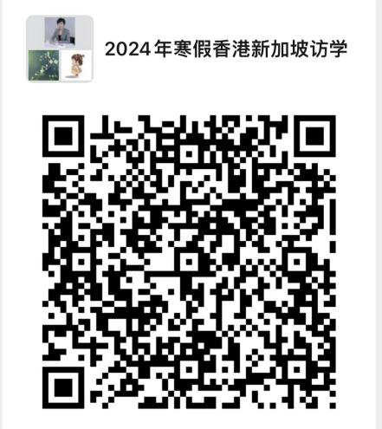
报名二维码 群聊二维码
2.报名地点：将项目申请表（附件3）上报至主楼805国际教育学院、国际合作与交流中心。
3.报名流程：经学生本人申请、所在学院推荐、国际合作与交流中心综合考核后，确定参加项目学生名单。
五、相关要求
请各学院做好推荐工作，优先推荐今后有出国（境）留学意愿的学生。因后续涉及签证办理等事宜，请申请学生严格按照时间要求申请。
联系人：王老师；联系电话：6819866,18249555575。
项目咨询：张老师；联系电话：13141369777。

附件：1.2024寒假香港大学实地学术项目简章
2.2024寒假新加坡高校实地学术项目简章
3.项目申请表
国际教育学院、国际合作与交流中心
2023年11月24日

